左侧上方为网站logo及主题
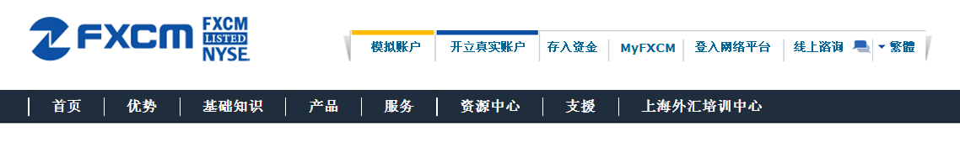

右侧上方为网站注册、登陆、线上咨询、联系我们等等

中间一横排为各个模块

分别为 首页、视频空间（视讯频道）、财经要闻（新闻频道）、财经名家空间（财经名家）、（券商投顾）、资讯发布（特惠服务）、产品展示（胜券软件）、特定活动空间（现场活动）、投资课堂、关于我们 等等

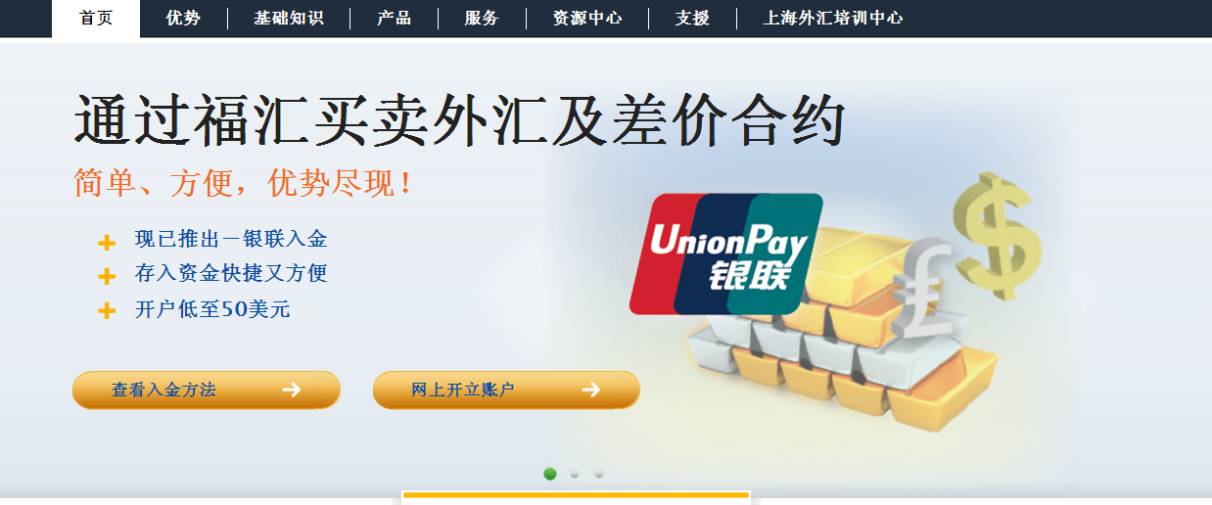
横排模块下方为大图 可以多图循环，展示我们的产品和活动

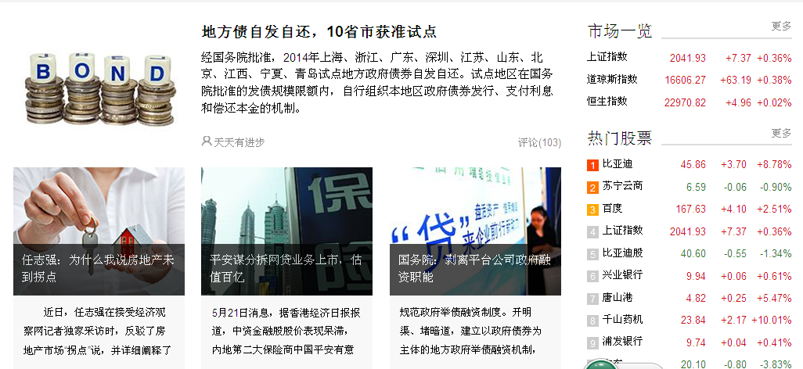

大图下方为子模块在主页上的一些显示，左侧三分之二区域为视频及财经名家已经产品的展示空间，右侧三分之一空间为资讯、新闻发布的空间链接显示。

每隔一定距离增加banner条隔断。（见下图红框）
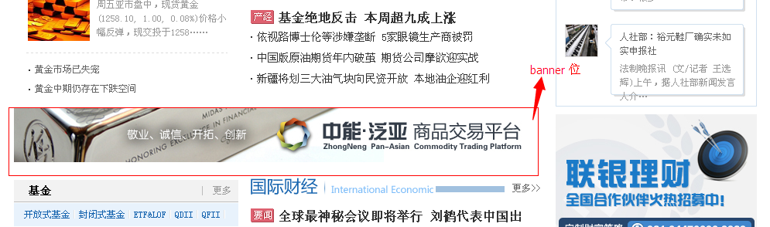
网站功能应包括：客户管理、在线聊天（前期可以使用QQ）、视频播放、财经名家空间、资讯发布、论坛发帖等功能。
客户管理：根据不同等级，客户可以操作、阅读的模块不同，可以及时对分类及相对应的服务进行后台管理，可以使用积分、等级等进行划分，普通客户注册后可以观看多数免费项目，可以跟帖但不可以自行发帖。
在线聊天：前期可以考虑嵌入QQ的方式
视频播放：按照讨论分为两部分，免费资源按照上传优酷云平台的方式转载，收费视频上传至租用的云服务上。
财经名家空间：可以展示合作的众多参加名家，每位名家为一个专栏，专栏页面有名家的介绍，并且有名家发布资讯的空间，名家可以管理自己发布的消息，粉丝可以进行跟帖。名家可以展示多位，后台可以实现名家个数及模块添加的管理。
资讯发布：图文信息的发布，要求编辑界面简单快捷。

下一步要上线电子支付及在线互动平台，应当具备二次开发的接口。

